آموزش تصویری مراحل ثبت نام مصاحبه دکتری

1. 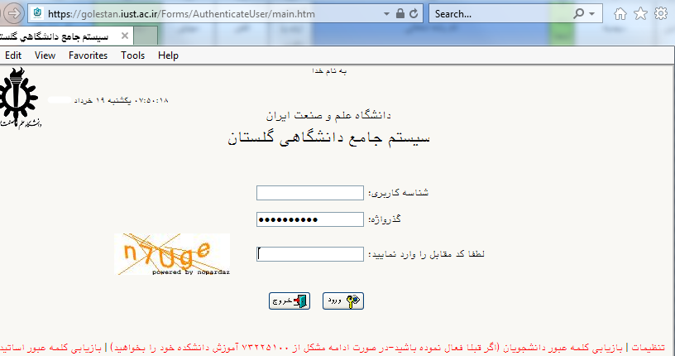مراجعه به آدرس <https://golestan.iust.ac.ir/Forms/AuthenticateUser/main.htm>

**نام کاربری :** 06200 و در ادامه آن شماره داوطلبی آزمون سنجش

مثلا اگر شماره داوطلبی سنجش شما 123456 است شناسه کاربری برابر 06200123456 خواهد بود.

**گذرواژه :** کدملی

کد امنیتی نمایش داده شده را وارد و از گزینه "ورود" استفاده نمایید

1. 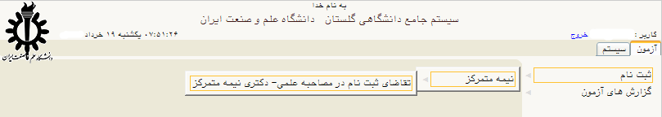طی مسیر زیر پس از ورود به سامانه
2. تکمیل همه مراحل مشخص شده در تصویر زیر با کلیک بروی لینک های "انتخاب"

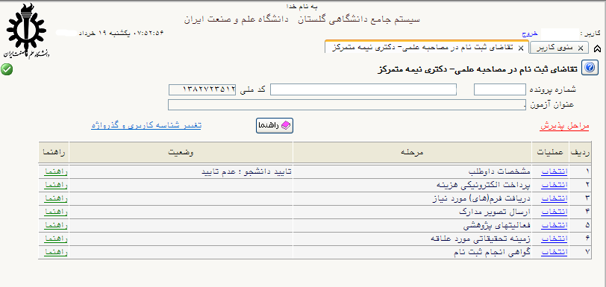

**نکته 1 : در صورت وجود مشکل با نام کاربری و گذرواژه، برای ریست گذرواژه با کارشناسان تحصیلات تکمیلی دانشکده خود تماس حاصل فرمایید. (تلفنخانه دانشگاه جهت دریافت شماره تحصیلات تکمیلی دانشکده خود: 02173225100)**

**نکته 2 : در صورت وجود هر گونه سوال نیز تنها با کارشناسان دانشکده خود تماس حاصل فرمایید. (برای این کار ابتدا وارد سایت اصلی دانشگاه به آدرس** [**https://www.iust.ac.ir/**](https://www.iust.ac.ir/) **شده و سپس در بخش دانشکده ها به سایت دانشکده خود مراجعه و تلفن همکاران تحصیلات تکمیلی را رویت نمایید)**

**نکته3 : در مرحله "مشخصات داوطلب" دو مورد الزامی 1-بارگذاری عکس و 2-تایید انتهای فرم فراموش نشود.**

**نکته 4 : تا زمانی که در ستون "وضعیت" عنوان "تایید دانشجو : عدم تایید" مشاهده شود به این معناست که در ردیف "مشخصات داوطلب" فیلد، بارگذاری عکس و یا تایید انتهای فرم تکمیل نگردیده است.**

**نکته 5 : در صورتی که با خطای "بیش از تعداد مجاز ..." مواجه شدید، یک بار از سامانه خارج و در صفحه ورود نام کاربری و گذرواژه، از گزینه "تنظیمات" استفاده نموده و مجددا نام کاربری و گذرواژه و کد را وارد نمایید.**

**نکته 6 : همواره سایت دانشکده خود را به منظور دریافت آخرین اخبار و نیز روزهای مصاحبه دنبال نمایید. برای این منظور از صفحه اصلی سایت دانشگاه به آدرس** [**http://www.iust.ac.ir**](http://www.iust.ac.ir) **سایت دانشکده خود را بیابید. یکی از مهمترین اخبار اشاره شده تاریخ پایان بارگذاری و مصاحبه شما خواهد بود و قابل تمدید نیست.**